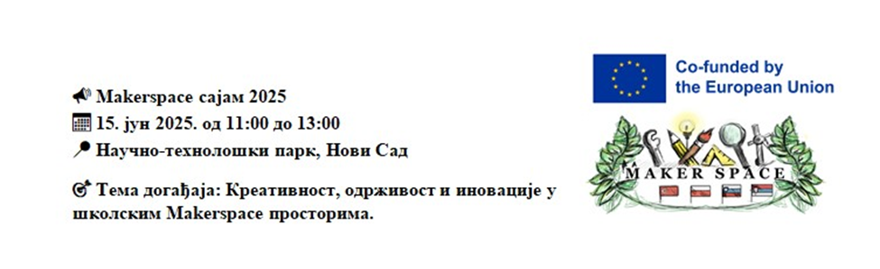

**🌟Сајам будућности – где дечје идеје постају иновације**

У времену у којем се образовање мења и обнавља, где школе постају лабораторије идеја, а учионице праве радионице живота, рађају се догађаји попут оног који ће 15. јуна 2025. обележити један важан тренутак за наше ученике, наставнике и партнере. Са великом радошћу и поносом, најављујемо учешће **Основне школе „Жарко Зрењанин“ из Новог Сада** и **Основне школе „Алекса Шантић“ из Степановићева** на великом ***Makerspace сајму ученика*** у Научно-технолошком парку у Новом Саду.

У питању није обичан догађај. Ово је својеврсна манифестација креативности, одрживости и иновација – празник знања који спаја науку, уметност и друштвену одговорност у једној великој причи. Ученички пројекти, настали у оквиру школских *makerspace* радионица, пружиће увид у то како се идеје претварају у конкретна, опипљива решења.

**🏙️ Град који су осмислила деца**

Један од најупечатљивијих пројеката овогодишњег сајма носи назив „Одрживи град“. Замислите место где куће користе соларну енергију, отпад се рециклира, јавни превоз је електрични, а дечје маште нема границе. Управо такав град створили су ученици, спајајући знања из биологије, физике, информатике, хемије, историје, уметности и грађанског васпитања. Њихов модел биће изложен уз дигиталне апликације, едукативне игрице, интерактивне квизове и лабораторијске експерименте.

**🌱 Иза сваког рада – тим, истраживање и инспирација**

Учесници сајма биће ученици од нижих до виших разреда, који су заједно са својим наставницима вредно радили на пројектима као што су:

* *Паметне биљке* – системи за аутоматско наводњавање
* *Дигитални садржаји* – Python квиз, друштвена игра са Micro:bit уређајем, AR апликације (Quiver)
* *Лабораторијске вежбе, едукативни постери, еколошке друштвене игре и интерактивни квизови*
* *Емоције на сцени* – позоришна представа о емоционалној писмености
* *Утицај мобилних уређаја* – видео-истраживање о екранском времену
* *Соларна енергија* – модели уређаја покретаних сунчевом енергијом
* *Зелена козметика* – природни производи у еколошкој амбалажи

Ови пројекти нису само резултат практичног рада – они су плод критичког мишљења, сарадње и посвећености тимова из обе школе.

**👩‍🔬 Подршка стручњака и отворена врата за јавност**

Посебну вредност овом догађају даје сарадња са **Факултетом техничких наука**, чији ће професори и асистенти угостити ученике кроз радионице и разговоре. Сајам ће бити отворен за родитеље, суграђане и све који верују у снагу младих умова. Посетиоце очекују интерактивни садржаји, разговори са ученицима и увид у образовање које иде у корак са светом.

📸 Догађај ће бити медијски пропраћен, а све активности пратимо и путем школских друштвених мрежа. Верујемо да ће овај сусрет инспирисати не само оне који у њему учествују, већ и све који дођу да га виде.

🎫 **Позивамо све да нам се придруже 15. јуна и подрже младе иноваторе.**  
Будућност почиње овде – у рукама ученика који се не плаше да замисле бољи свет.